附件1：2022年办公家具配置要求清单（追加）
序号 | 物品  名称 | 参考图片 | 技术要求 | 规格尺寸 | 颜色 | 数量 | 控制单价  （元） | 控制总价（元）
1 | 单人沙发 | 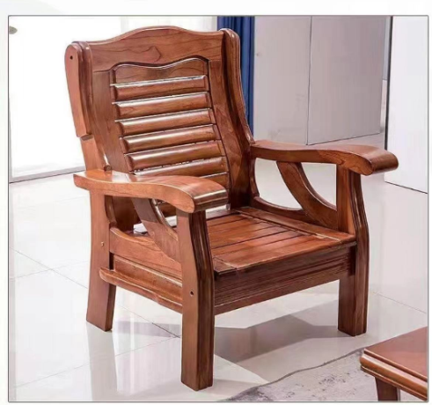 | 1、红椿木；2、符合国标级环保油漆，无甲醛；3、实木脚架； | 720*650*950 | 海棠色 | 4 | 1000 | 4000
2 | 三人沙发 | 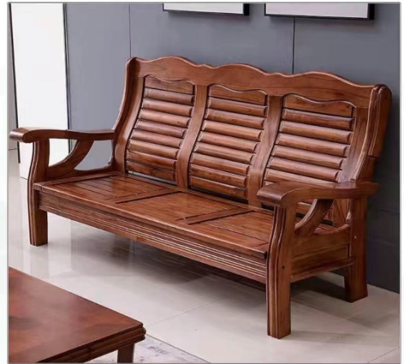 | 1、红椿木；2、国标级环保油漆，无甲醛；3、实木脚架； | 1800*650*950 | 海棠色 | 2 | 2000 | 4000
3 | 茶几（长形） | 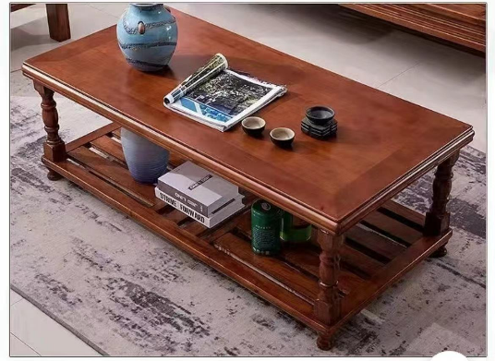 | 1、红椿木；2、国标级环保油漆，无甲醛；3、实木脚架； | 1200*620*460 | 海棠色 | 2 | 1000 | 2000
4 | 办公折叠椅 | 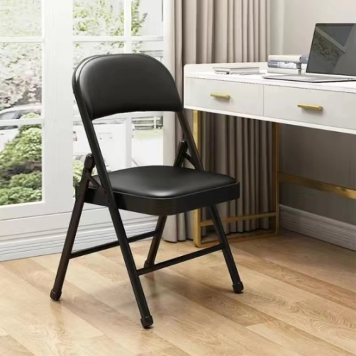 | 1、人体工学设计；2、加粗加厚钢管；3、结实耐用不摇晃，不变形；4、防滑脚垫，圆润边角。 | 450*450*780 | 黑色 | 40 | 110 | 4400
 | 合计 |  |  |  |  |  |  | 14400

